科技部106年「新型態產學研鏈結計畫-價創計畫」
第2梯次計畫徵求公告
- 計畫目標
科技部(以下簡稱本部)為建立產學研連結創新研發之生態系統，提升研發成果商業化之可行性，達成衍生新創公司(spin-off)或促成廠商併購技術團隊(spin-in)之目的，徵求符合政府產業創新政策推動方向，且具潛力發展為破壞式創新技術之計畫。
- 申請機構：
公私立大專校院。
- 補助計畫主題範疇：
- 符合政府產業創新政策推動方向，具潛力發展為破壞式創新之技術。
- 申請機構所提價創計畫中，至少須包含五名於研究法人任職累計滿一年之研究人員，由申請機構以借調、合聘或離職原任職機構後再由申請機構聘用等方式，參與計畫之執行。
- 補助經費申請額度：
新臺幣2,000萬至1億元。
- 計畫執行期間：
計畫每次補助期間1年為原則，若計畫內容包含多年期發展規劃，申請機構應於計畫中提出說明，做為審查參考。
- 審查方式：
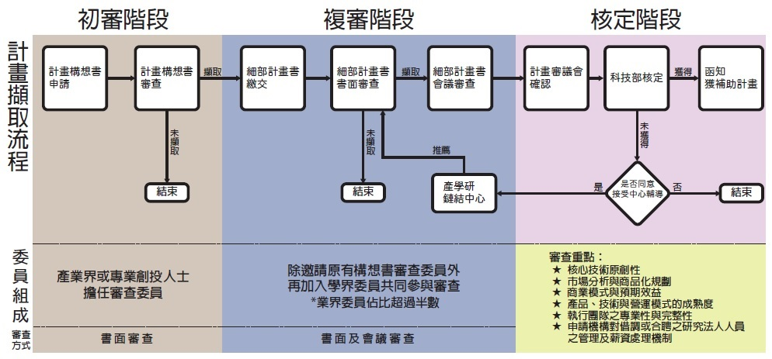
採初審及複審二階段審查，將遴邀相關領域學者專家擔任審查委員，進行書面審查或召開會議審查。審查重點及流程如下圖：
- 申請方式：
即日起至106年5月5日止(以各校函文發文日期為準)，完成下列事項後，以紙本公文函送本部，逾期提出申請或資料不全經通知未於期限內補正者，不予受理。
- 計畫主持人需至本計畫平台填寫申請資料，並於申請截止日前上傳計畫構想書。
(平台網址： http://t-connectinghub.com/)
- 申請機構需隨文檢附計畫申請名冊及各計畫構想書紙本2份。
- 計畫徵求說明會：
為協助各校瞭解本計畫內涵，將辦理3場次計畫徵求說明會，時間及地點如下，請至欲參加的場次線上報名(額滿即關閉系統)。因座位有限1人僅限報名1場次，敬請配合及儘早報名。
- 北部場：
時間：106 年 4 月25 日（星期二）上午10點
地點：國立臺灣大學社科院三樓梁國樹國際會議廳
報名網址：https://goo.gl/forms/JPSuqnbbKm11h83t1
- 中部場：
時間：106 年 4 月25 日（星期二）下午3點30分
地點：國立中興大學圖書館六樓會議廳
報名網址：https://goo.gl/forms/RprWe8jj1SmC7dUE3
- 南部場：
時間：106 年 4 月26 日（星期三）下午2點30分
地點：國立成功大學光復校區國際會議廳(B1)第二演講室
報名網址：https://goo.gl/forms/tKlgT2n9y3PSbkCH2
八、其他注意事項：
- 其他未盡事宜及計畫經費編列原則等，依本部補助新型態產學研鏈結計畫作業要點辦理，申請機構可至本部網站首頁/一般公告項下自行下載參閱。
- 本部保留調整徵求公告內容之權利。
九、聯絡資訊：
新型態產學研鏈結計畫辦公室
電話：(02) 3366-2574
E-mail: vmbox3@gmail.com
科技部產學及園區業務司 高鴻文科員
電話：(02) 2737-7571
E-mail: hwkao@most.gov.tw

